Phân tích và quản lý yêu cầu phần mềm

Hệ thống quản lý, giám sát cách ly y tế tại nhà

  - Nhóm 21
  - 1612531 - Phạm Lương Quân
  - 1612619 - Nguyễn Bá Thắng

<Ngày 06 tháng 08 năm 2021>
Table of Contents
1 Giải pháp thu thập yêu cầu 2
2 Phân tích đánh giá phạm vi áp dụng 3
3 Phân tích các thuộc tính chất lượng cho trang web và cho app 9
4 Phân tích quy trình nghiệp vụ của quá trình cách ly 10
5 Userflow và các màn hình quan trọng 13
6 Sắp xếp độ ưu tiên của các chức năng 13

Giải pháp thu thập yêu cầu
- Xác định nguồn của yêu cầu cho Hệ thống quản lý, giám sát cách ly y tế tại nhà:
  - Khách hàng: Cơ quan nhà nước (tỉnh, thành phố, quận, huyện, ...), người quản lý hệ thống, nhân viên y tế, đối tượng cách ly
  - Thị trường: Khảo sát các ứng dụng, sản phẩm, hệ thống tương tự đã có mặt trên thị trường
  - Các tiêu chuẩn và hệ thống liên vận hành: Các quy định của Bộ Y tế về việc cách ly, các tài liệu hướng dẫn thực hiện cách ly y tế tại nhà, nơi lưu trú để phòng chống bệnh Covid-19
- Áp dụng các kỹ thuật thu thập yêu cầu:
- Động não: Sử dụng các phiên động não để giúp các stackholders tìm ra các ý tưởng sáng tao hoặc cách tiếp cận mới cho Hệ thống quản lý, giám sát cách ly y tế tại nhà.
  - Phỏng vấn:
    - Lập danh sách câu hỏi phỏng vấn từ tổng quan đến chi tiết cho từng Stackholders được xác định
    - Tham khảo tìm hiểu về nghiệp vụ của người quản lý hệ thống, nhân viên y tế, tìm hiểu về quy trình nghiệp vụ, tìm các khó khăn mà các nhân viên y tế gặp phải khi quản lý, giám sát cách ly y tế tại nhà, từ đó lập danh sách câu hỏi phỏng vấn khai thác nhu cầu và mong muốn của nhân viên y tế
    - Lập danh sách câu hỏi phỏng vấn người thuộc đối tượng cách ly y tế tại nhà theo quy định của Bộ Y tế. Nhu cầu, khó khăn gặp phải trong quá trình cách ly.
    - Lên kế hoạch cho buổi phòng vấn: qua zoom, google meet
  - Khảo sát:
    - Khảo sát các ứng dụng tương tự: cài đặt và sử dụng các ứng dụng tương tự hiện có trên thị trường như NCOVI, Bluezone, Sổ y tế sức khỏe từ đó hoàn thành báo cáo chi tiết về thông tin, tính năng, bảng so sánh các ứng dụng
    - Tạo Google Form với danh sách câu hỏi đã xác định để lấy thêm thông tin của nhiều người về nhu cầu quản lý, cách ly y tế tại nhà
  - Phân tích các tài liệu: Xem xét các tài liệu chính quy được cung cấp bởi Bộ Y tế, CDC Việt Nam
    - Hướng dẫn cách ly y tế tạo nhà, nơi lưu trú để phòng chống bệnh Covid-19: https://vncdc.gov.vn/huong-dan-cach-ly-y-te-tai-nha-noi-luu-tru-de-phong-chong-benh-covid-19-nd15558.html
    - Hướng dẫn cách ly tại nhà dành cho F1: https://ncov.moh.gov.vn/vi/web/guest/-/6847912-285
  - Quan sát: Quan sát quy trình thực hiện cách ly y tế tại nhà: nhân viên quản lý, nhân viên y tế, người được cách ly. Ghi chép lại các hoạt động, các bước xử lý công việc. Từ đó đặt các câu hỏi để làm rõ các vấn đề còn thắc mắc về quy trình nghiệp vụ, giúp xây dựng các tính năng cho trang web và app.
  - Đóng vai: Cảm nhận đóng vai là nhân viên quản lý, nhân viên y tế thực hiện lại quy trình cách ly y tế cho một đối tượng thuộc diện cách ly theo quy định
  - Có thể xem xét áp dụng thêm một số kỹ thuật thu thập yêu cầu tùy cào điều kiện cụ thể: Tập trung nhóm, Sử dụng nguyên mẫu, Sắp xếp các thẻ, Workshops

Phân tích đánh giá phạm vi áp dụng

Introduction

Purpose
Tài liệu này sinh ra nhằm thu thập, phân tích và xác định những nhu cầu và chức năng của phần mềm “Hệ thống quản lý, giám sát cách ly y tế tại nhà”. Tài liệu sẽ tập trung vào khả năng đáp ứng nhu câù cho các bên liên quan và người dung, đưa ra mục tiêu cũng như là nguyên nhân ra đời của phần mềm. Tài liệu giúp đội ngũ phát triển nhìn tổng quan được phần mềm đang/ sẽ được phát triển trong thời gian tới và định hướng phát triển của phần mềm trong tương lai. Tài liệu sẽ là cái mà đội ngũ phát triển dựa vào và xây dựng phần mềm đi đúng hướng và thành công.

Scope
Tài liệu được áp dụng cho “Hệ thống quản lý, giám sát cách ly y tế tại nhà” phát triển trên nền tảng WEB và MOBILE do nhóm 21 phát triển nhằm giúp các tỉnh, thành phố, quận, huyện, phường, xã quản lý tất cả các trường hợp cách ly tại nhà, đảm bảo việc cách ly theo đúng quy định của Bộ Y tế, theo dõi sức khỏe của các trường hợp cách ly, thống kê thông tin, và người cách ly liên lạc với nhân viên y tế khi cần. Hệ thống sẽ gồm: trang web hỗ trợ cho người quản lý hệ thống và nhân viên y tế, phần mềm hỗ trợ người bị cách ly.
- Website: Dành cho cơ quan chức năng. Những người mà quản lý hệ thống, nhân viên y tế có nhiệm vụ truy vết, thống kê danh sách những đối tượng thuộc diện cách ly y tế tại nhà để ghi nhận những thông tin cá nhân: Tên, tuổi, địa chỉ nơi lưu trú, địa chỉ nơi sẽ thực hiện cách ly, số điện thoại, số điện thoại người giám hộ, … Website là sản phẩm giúp cơ quan chức năng quản lý tất cả trường hợp cách ly tại nhà, đảm bảo việc cách ly theo đúng quy định của Bộ Y tế. Không giống như các trang web khác, Website của chúng tôi liên kết trực tiếp với Cơ quan chức năng và người thuộc đối tượng cách ly y tế, giúp tối ưu hóa quy trình cách ly truyền thống.
- App Cách ly y tế: Dành cho người bị cách ly y tế. Những người thuộc đối tượng cách ly y tế tại nhà. Ứng dụng giúp người cách ly khai báo y tế, cập nhật tình hình sức khỏa hằng ngày, liên lạc với nhân viên y tế thông qua ứng dụng. Không giống như các ứng dụng khai báo y tế khác. Ứng dụng của chúng tôi có chức năng nhận diện gương mặt và call video kiểm tra các trường hợp đang cách ly đảm bảo việc cách ly được thực hiện đúng quy định.

Definitions, Acronyms and Abbreviations
Cơ quan chức năng: các cơ quan nhà nước cấp tỉnh, thành phố, quận, huyện, xã của nhà nước sở tại; các cơ quan y tế, bệnh viện, nhân viên y tế.

References
Các tài liệu chính thống được cung cấp bởi Bộ Y tế, Trung tâm kiểm soát bệnh tật (CDC) về quy định cách ly y tế tại nhà

Overview
N/A

Positioning

Business Opportunity
Tình hình dịch bệnh đang diễn biến phức tạp. Nhà nước đang triển khai thí điểm cách
ly F1, F0 tại nhà. Giải pháp ứng dụng công nghệ thông tin trong quản lý, giám sát
cách ly tại nhà là nhu cầu cần thiết. Hệ thống quản lý, giám sát cách ly y tế sẽ giúp các
tỉnh/thành phố/quận/huyện/phường/xã quản lý tất cả trường hợp cách ly tại nhà, đảm
bảo việc cách ly theo đúng quy định của Bộ Y tế, theo dõi tình trạng sức khỏe của các
trường hợp cách ly, thống kê thông tin, và người cách ly liên lạc với nhân viên y tế khi
cần. Hệ thống sẽ gồm: trang web hỗ trợ cho người quản lý hệ thống và nhân viên y tế,
phần mềm hỗ trợ người bị cách ly.

Problem Statement

The problem of | Quản lý tất cả các trường hợp cách ly y tế tại nhà
Affects | Cơ quan chức năng, hệ thống y tế, người thuộc đối tượng cách ly y tế
The impact of which is | Khi có người thuộc đối tượng cách ly y tế tại nhà, hệ thống giúp cơ quan chức năng theo dõi tình trạng sức khỏe, thống kê thông tin, liên lạc với cơ quan y tế một cách thuận tiện và nhanh chóng
A successful solution would be | Đảm bảo việc cách ly y tế được thực hiện đúng quy định của Bộ Y tế. Các chức năng của hệ thống trực quan, dễ sử dụng cho mọi người

Product Position Statement

For | Mọi người
Who | Cơ quan chức năng, người thuộc đối tượng cách ly y tế
The (product name) | Hệ thống quản lý, giám sát cách ly y tế tại nhà
That | Giúp cơ quan chức năng quản lý tất cả các trường hợp cách ly y tế tại nhà
Unlike | NCOVI, Bluezone
Our Product | Các tính năng quản lý, giám sát tiện lợi. Giúp sự kết nối kịp thời giữa cơ quan chức năng và người dân

Stackholders and Position Statement

Market Demographics
Hệ thống được phát triển để phục vụ cộng đồng nên đối tượng mà hệ thống nhắm tới là giúp đỡ cơ quan chức năng trong hoạt động quản lý, giám sát để cùng chung tay đẩy lùi dịch bệnh, giảm thiểu các thiệt hại về người và của, hồi phục và phát triển kinh tế.

Stackholder Sumary
Name | Description | Responsibilities
Project manager | Quản lí và điều hành dự án | Khảo sát, lập kế hoạch, kiểm soát và thực hiện
Business Analyst | Người sẽ thu thập các yêu cầu và mong muốn từ người dùng cuối (cơ quan chức năng, người cách ly y tế) | Thu thập yêu cầu  Đặc tả yêu cầu  Kiểm nghiệm yêu cầu  Mô hình quá yêu cầu
Designer | Chịu trách nhiệm phần thiết kế | Thiết kế giao diện  Thiết kế prototypes
Developer | Cài đặt mã nguồn | Thiết kế kiến trúc  Thiết kế dữ liệu  Thiết kế xử lí
Tester | Kiểm nghiệm phần mềm | Kiểm tra các chức năng có chạy đúng với đặc tả không và tìm lỗi phát sinh.
Cơ quan chức năng | Những người sẽ sử dụng phần mềm này | Sử dụng hệ thống, trải nghiệm và đánh giá các yếu tố liên quan đến người dùng
Người cách ly y tế | Những người sẽ sử dụng phần mềm này | Sử dụng hệ thống, trải nghiệm và đánh giá các yếu tố liên quan đến người dùng

User Summary
Name | Description | Responsibilities | Stackholder
Cơ quan chức năng | Quản lý hệ thống | Sử dụng các chức năng: kiểm tra ngẫu nhiên, khai báo y tế, theo dõi tình trạng cách li, tình trạng sức khỏe, phân quyền, … | Người dùng cuối
Người cách li y tế | Người dân thuộc đối tượng cách ly y tế | Khai báo y tế, liên lạc với nhân viên y tế, khai báo thông tin, … | Người dùng cuối

User Environment
Số người sẽ tham gia dự án: 15 người.
Thời gian để hoàn thành dự án: 1,5 tháng. Thời gian dùng cho các hoạt động: Lấy yêu cầu (3 ngày),
Thiết kế (1 tuần), Cài đặt (2 tuần), Kiểm thử (1 tuần), Phát hành (1 tuần). Có thể thay đổi
nếu phát sinh vấn đề trong lúc phát triển (VD thay đổi về yêu cầu)
Nền tảng phát triển: Web, Mobile (IOS và Android)
Google Maps sẽ được tích hợp trên ứng dụng nhằm hỗ trợ định vị tốt hơn.

Stackholder Profiles

Nhóm phát triển ứng dụng
Representative | PM, BA, Designer, Developer, Tester
Description | Chịu trách nhiệm việc phát triển dự án
Type | Có kỹ năng phân tích vấn đề, đọc hiểu tài liệu, hiểu rõ về ứng dụng sẽ được xây dựng. Kỹ thuật lập trình tốt.
Responsibilities | Khảo sát, lập kế hoạch, kiểm soát và thực hiện dự án.
Success Criteria | Dự án thành công phải đáp ứng được các tiêu chí: Không phát sinh lỗi lúc phát hành, có khả năng chịu lỗi, đúng kế hoạch và chi phí ban đầu đề ra.
Involvement | [How is the user involved in the project? Relate where possible to Rational Unified Process roles—that is, Requirements Reviewer, and so on.]
Deliverables | [Are there any deliverables the user produces and, if so, for whom?]
Comments /  Issues | [Problems that interfere with success and any other relevant information go here. These would include trends that make the user’s job easier or harder.]

Nhóm người dùng cuối
Representative | Khách hàng
Description | Người dùng
Type | Người có nhu cầu sử dụng hệ thống
Responsibilities | Thực hiện các chức năng của hệ thống
Success Criteria | Sử dụng các chức năng của hệ thống
Involvement | [How is the user involved in the project? Relate where possible to Rational Unified Process roles—that is, Requirements Reviewer, and so on.]
Deliverables | [Are there any deliverables the user produces and, if so, for whom?]
Comments /  Issues | [Problems that interfere with success and any other relevant information go here. These would include trends that make the user’s job easier or harder.]

User Profile

Cơ quan chức năng

Representative | Cơ quan chức năng
Description | Quản lý, giám sát quá trình cách ly y tế
Type | Người dùng
Responsibilities | Sử dụng các chức năng: kiểm tra ngẫu nhiên, khai báo y tế, theo dõi tình trạng cách li, tình trạng sức khỏe, phân quyền
Success Criteria | Hệ thống dễ dàng sử dụng, thống kê chi tiết, đảm bảo việc cách ly đúng quy định Bộ Y tế
Involvement | [How is the user involved in the project? Relate where possible to Rational Unified Process roles—that is, Requirements Reviewer, and so on.]
Deliverables | [Are there any deliverables the user produces and, if so, for whom?]
Comments /  Issues | [Problems that interfere with success and any other relevant information go here. These would include trends that make the user’s job easier or harder.]

Người cách ly y tế
Representative | Người cách ly y tế
Description | Thực hiện cách ly y tế tại nhà
Type | Người dùng
Responsibilities | Sử dụng ứng dụng mobile
Success Criteria | Khai báo y tế, liên lạc với nhân viên y tế, khai báo thông tin
Involvement | [How is the user involved in the project? Relate where possible to Rational Unified Process roles—that is, Requirements Reviewer, and so on.]
Deliverables | [Are there any deliverables the user produces and, if so, for whom?]
Comments /  Issues | [Problems that interfere with success and any other relevant information go here. These would include trends that make the user’s job easier or harder.]

Phân tích các thuộc tính chất lượng cho trang web và cho app
Need | Priority | Concerns | Current Solution | Proposed Solutions
Tính bảo mật | Cao | Bảo mật thông tin người dùng và các bên liên quan. |  | Thông tin của người sử dụng không được công khai  Đồng thời định danh  người dùng để quản lí  người dùng.
Hệ thống hoạt động ổn định  Tính tin cậy | Cao | Chạy 24/7 |  | Chọn băng thông và  đường truyền tốt
Hiệu suất | Cao | Chịu được số lượng người dùng lớn |  | Chọn server chịu tải  tốt.
Khả năng bảo trì | Cao | Nâng cấp hoặc sửa lỗi tính năng |  | Các chức năng cài  được phải có khả năng tái sử dụng và clean.
Dễ sử dụng  Tính hữu dụng | Cao | Giao diện dễ sử dụng. |  | Thiết lập các nút bấm  khẩn cấp và thiết kế  các giao diện thân  thiện, bắt mắt
Thời gian phản hồi nhanh  (dưới 6s) | Cao | Đáp ứng sự nguy cấp trong các tình huống |  | Băng thông đủ lớn để  đáp ứng truyền tải  thông tin
Cài đặt | Cao | Dễ dàng |  | Cài đặt ứng dụng trên kho ứng dụng mobile  Truy cập trang web trên bất cứ thiết bị hỗ trợ trình duyệt và kết nối internet

Phân tích quy trình nghiệp vụ của quá trình cách ly

Đánh giá hiện trạng

Mô tả quy trình nghiệp vụ
- Cán bộ quản lý và giám sát khu vực: Có nhiệm vụ theo dõi, kiểm tra, hướng dẫn người cách ly y tế tại nhà. Cán bộ nhân viên phải nắm được tình hình tuân thủ cách ly y tế tại nhà của F0, F1. Báo cáo các trường hợp không tuân thủ thực hiện việc cách ly y tế tại nhà của người bị cách ly cũng như người thân của các F0, F1. Thực hiện kiểm tra theo ngày, theo tuần, theo tháng hoặc không cố định thời gian qua hệ thống liên lạc theo dõi như call video hoặc kiểm tra trực tiếp.

- Nhân viên y tế khu vực: Có nhiệm vụ kiểm tra tình trạng sức khỏe của người được cách ly y tế tại nhà khi được yêu cầu sự trợ giúp, nắm bắt mọi sự thay đổi thông tin sức khỏe của người được cách ly tại nhà thông qua hệ thống khai báo tình trạng sức khỏe để sẵn sàng với các tình huống bệnh chuyển biến xấu hơn mà người được cách ly không phát giác được tình trạng sức khỏe hiện tại.

- Người cách ly y tế tại nhà (F0 và F1): Có nhiệm vụ tuân thủ đúng các hướng dẫn cách ly y tế tại nhà. Chấp hành nghiêm chỉnh các biện pháp phòng dịch được hướng dẫn, tuân thủ việc khai báo tình trạng sức khỏe định kì trên hệ thống theo dõi sức khỏe thông qua hình thức khai báo tình trạng sức khỏe, tự giác thực hiện các biện pháp y tế tại nhà để giảm thiểu gánh nặng cho bộ y tế.

- Người thân của người được cách ly y tế tại nhà: Đảm bảo khoảng cách an toàn là 2m với trường hợp không có phòng riêng. Tuân thủ các quy định cách ly y tế đối với người thân của người bị cách ly y tế tại nhà, Kịp thời báo cáo với cán bộ hoặc nhân viên y tế khi người bị cách ly có các triệu chứng và biểu hiện lạ.

Khuyết điểm của quy trình cách ly y tế tại nhà
- Khó quản lý người cách ly: Việc áp dụng cách ly y tế tại nhà dẫn đến việc khó quản lý người cách ly hơn, các cán bộ khó có thể kiểm xoát được tính chấp hành các quy định của việc cách ly y tế tại nhà hơn khi họ được cách ly y tế tập trung tại các khu cách ly hoặc trung tâm y tế. Nhiều người thiếu ý thức có thể không tuân thủ đúng các quy định cách ly y tế như không được ra khỏi nhà hay không được tiếp súc với mọi người sung quanh

- Nhiều trường hợp bệnh nhân có chuyển biến xấu trong sức khỏe thì nhân viên y tế không thể kịp thời can thiệp để chăm sóc y tế dẫn đến nhiều trường hợp tử vong đáng tiếc.

Actors trong quy trình nghiệp cụ cách ly y tế tại nhà
- Cán bộ nhân viên quản lý khu vực nơi đăng kí tạm trú tạm vắng của người được cách ly y tế tại nhà.
- Nhân viên y tế khu vực nơi người được cách ly y tế tại nhà.
- Các F0, F1 là các bệnh nhân hoặc các trường hợp tiếp súc trực tiếp với với bệnh nhân nhiễm covid-19.
- Người thân của các trường hợp F0, F1 được cách ly y tế tại nhà

Các vấn đề có tính hệ thống
Vấn đề | Người cách ly không tuân thủ đúng các quy định về phòng chống dịch và các hướng dẫn cách ly tại nhà của bộ y tế
Đối tượng chịu tác động | F0, F1, cán bộ nhân viên quản lý khu vực, người thân của các trường hợp cách ly y tế tại nhà
Ảnh hưởng của vấn đề | Làm tăng khả năng lây nhiễm dịch bệnh covid-19 tại khu vực và gây khó khăn trong khâu quản lý bệnh nhân của bộ y tế, làm nguy hại nặng nề đến cộng đồng
Một giải pháp thành công | Cán bộ nhân viên quản lý có thể sử dụng trang web quản lý người cách ly để theo dõi vị trí, có thể gọi video trực tiếp cho người cách ly tại nhà để đảm bảo người đó không đi ra ngoài, các cuộc điện thoại sẽ được thực hiện ngẫu nhiên và không được báo trước, cán bộ cũng có thể đến trực tiếp nơi cư trú của người cách ly để kiểm tra sự tuân thủ các nguyên tắc phòng chống dịch của cá nhân đó và gia đình

Vấn đề | Khi người cách ly y tế tại nhà có các chuyển biến xấu trong sức khỏe thì thiếu sự chăm sóc y tế kịp thời của nhân viên y tế
Đối tượng chịu tác động | F0 là bệnh nhân đang nhiễm covid-19
Ảnh hưởng của vấn đề | Ảnh hưởng mạnh tới sức khỏe cũng như tính mạng của người bệnh, đôi khi có những trường hợp tử vong đáng tiếc
Một giải pháp thành công | Người thân và người bệnh phải thường xuyên cập nhật tình trạng sức khỏe hiện tại trên hệ thống quản lý khai báo tình trạng sức khỏe để nhân viên y tế có thể nắm bắt được các trường hợp bệnh trở nên xấu hơn

Vấn đề | Người thân của các bệnh nhân được cách ly y tế tại nhà có thể là nguồn lây nhiễm covid cộng đồng cho khu vực
Đối tượng chịu tác động | F1 là người thân của bệnh nhân và mọi người xung quanh
Ảnh hưởng của vấn đề | Có thể phát sinh các nguồn lây nhiễm covid trong cộng đồng mà bộ y tế và chính quyền khó có thể kiểm soát được
Một giải pháp thành công | Người thân của bệnh nhân cần thực hiện đúng các hướng dẫn phòng dịch và an toàn đối với người cách ly tại nhà, bên cạnh việc khai báo y tế trên ứng dụng cho người bệnh, họ cần khao báo tình trạng sức khỏe của chính mình trên hệ thống khai báo sức khỏe của ứng dụng để cán bộ nhân viên y tế có thể nắm bắt được tình hình sức khỏe của các F1

Mô hình hóa quy trình cách ly

Usecase
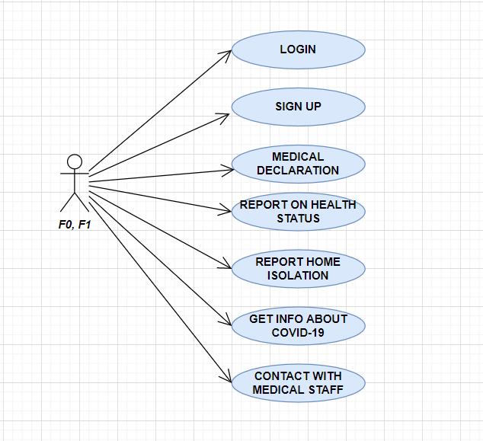

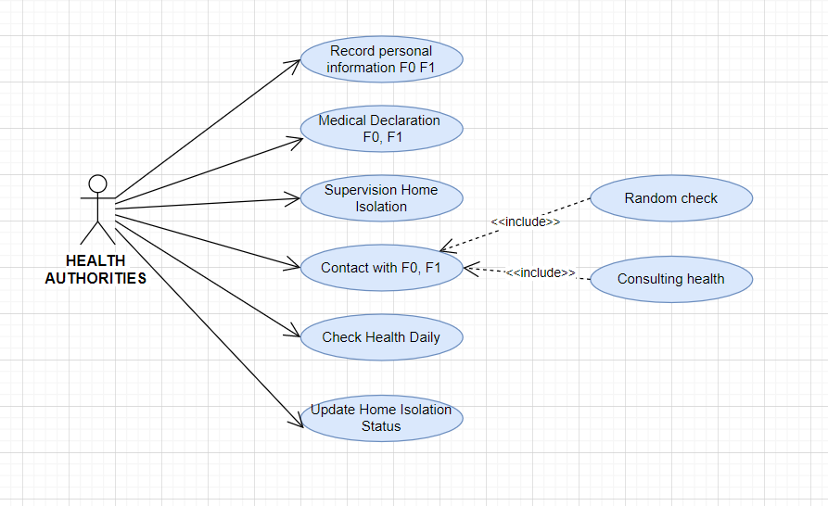

Userflow và các màn hình quan trọng
- Link Figma: https://www.figma.com/file/anz3qPf9mjPw1bk0l9fj7U/V%E1%BA%A5n-%C4%91%C3%A1p?node-id=0%3A1

Sắp xếp độ ưu tiên của các chức năng

Chức năng
Kiểm tra ngẫu nhiên mỗi ngày thông qua hệ thống định vị và nhận dạng gương mặt để đảm bảo các trương hợp cách ly đúng quy định | Must have | High priority
Khai báo y tế | Should have | Medium priority
Liên lạc với nhân viên y tế, cán bộ quản lý, cơ quan chức năng | Must have | High priority
Khai báo thông tin của người bị cách ly: số điện thoại, nhận diện gương mặt, vị trí cách ly | Must have | High priority
Theo dõi trực tiếp tình trạng tuân thủ quy định của các trường hợp cách ly đang quản lý | Must have | High priority
Theo dõi tình trạng sức khỏe của các trường hợp cách ly đang quản lý | Must have | High priority
Hỗ trợ các báo cáo theo dõi tình trạng tuân thủ quy định | Must have | High priority
Hỗ trợ các báo cáo theo dõi tình trạng sức khỏe | Must have | High priority
Phân quyền chức năng và phân quyền khi vực cho nhân viên quản lý/ nhân viên y tế | Must have | High priority
Hỗ trợ các báo cáo theo dõi hiện trạng hệ thống | Should have | Medium priority
Hỗ trợ theo dõi, tạo, gia hạn các trường hợp cách ly | Must have | High priority

